Klasa III Au
wtorek, 28.04.2020r. „Kręcimy filmy”
Pytania kluczowe na dziś to:
• Po co ludzie tworzą filmy?
• W jakich sytuacjach życiowych pomaga nam umiejętność logicznego myślenia?

Edukacja polonistyczna:
1.Dzisiaj powtórz informacje o tym, jakie osoby pracują przy produkcji filmu. Wykonaj w ćwiczeniach pol. – społ. na str. 76
zadanie 1.
2. Utwórz filmową opowieść. Wykonaj w ćwiczeniach pol. – społ. na str.76 zadanie 2 oraz na str. 77 zadanie 1.
3. W zeszycie w linię zapisz krótką informację o filmie, który oglądałeś i szczególnie Ci się spodobał. Nie zapomnij napisać
jaki to był gatunek filmu.

Edukacja matematyczna:
4. W ćwiczeniach mat. – przyr. wykonaj zadania na str. 50 i 51.
5. W zeszycie w kratkę zapisz i oblicz działania pisemne:

364+223= 728+131= 351+537= 665+232= 1558+341=

897-342= 187-123= 999-397= 587-251= 1387-235=

Pamiętaj o prawidłowym zapisie działań pisemnych. To zadanie przyślij mi do oceny.

Edukacja muzyczna:
6. Rozpocznij od zagadki. Jaki to instrument?
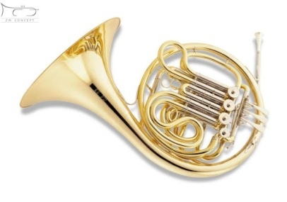

Jest dęty blaszany, złotem cały lśni, gdy dmuchasz w niego
mocno, jak róg barani brzmi.

To waltornia. Posłuchaj jak brzmi:

https://www.youtube.com/watch?v=LEUwJlouu7A

Trening:

Dzisiaj lekcja druga układu:

https://youtu.be/I7IvmkNZ7vs

Kochani! Cieszę się, że tak ładnie pracujecie. Życzę Wam nadal dużo wytrwałości i z niecierpliwością czekam na kolejne zdjęcia, bo nie wszystkie prace do oceny do mnie trafiły. Postarajcie się pracować systematycznie. Pozdrawiam Was wszystkich !
Beata Konieczna

